Образовательный центр
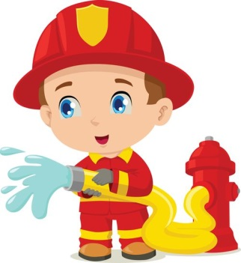

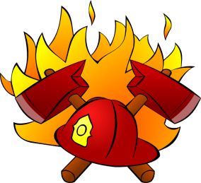
Международная развивающая викторина для детей
«Осторожно, пожар!»

Анкета заполняется в формате Word или читаемым печатным шрифтом для дальнейшего безошибочного оформления наградных документов.
Стоимость участия в викторине 100 рублей. Заполненные анкеты с ответами и конкурсные творческие работы принимаются ежедневно.

- Заполните анкету участника
*ФИО участника____________________________________________________
*Возраст___________________________________________________________
*Полное наименование ОУ_______________________________________________________________
*Город/Область/Край________________________________________________
*Научный руководитель_____________________________________________
*E-mail____________________________________________________________
- Верный(е) ответ(ы) подчеркнуть/дописать
1) Почему номер пожарной службы «01»?
Ответ:_______________________________________________________________________________________________________________________________

2) Как называется профессия людей, которые тушат пожары?
1. Пожарные
2. Тушильщики
3. Пожарники

3) Какого цвета машина пожарной службы?
1. Белая
2. Жёлтая
3. Красная
4) Пожар может возникнуть из-за…(впиши 3 своих ответа)
Ответ:
1. ________________________________________________________________
2. ________________________________________________________________
3. ________________________________________________________________

5) Почему в зоне возгорания нельзя открывать окна, ведь от дыма можно задохнуться?
Ответ:_______________________________________________________________________________________________________________________________

6) Что нужно сделать, если во время приготовления пищи на сковородке загорелся жир?
1. Открыть окна и потушить огонь на сковороде водой
2. Выбежать из квартиры и звать на помощь
3. Накрыть крышкой сковородку и выключить плиту

7) Как выбраться из помещения, заполненного дымом?
1. Бегом
2. Ползком или на четвереньках
3. Спокойным шагом

8) Подпиши обозначения знаков пожарной безопасности:
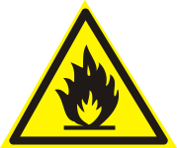__________________________________________________________
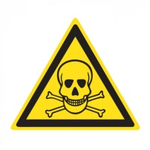_________________________________________________________

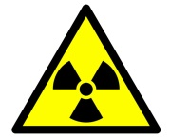_________________________________________________________

9) При пожаре в здании с лифтом, можно ли пользоваться лифтом? Почему?
1. Нет, он может перестать работать в любой момент, вы не сможете из него выбраться
2. Да, он безопаснее и быстрее лестницы приведёт вас к выходу из горящего здания

10) Если в квартире пахнет газом, произошла утечка. Можно ли включать или выключать свет?
- Да, можно
- Нет, нельзя

11) Подпиши обозначения знаков пожарной безопасности:
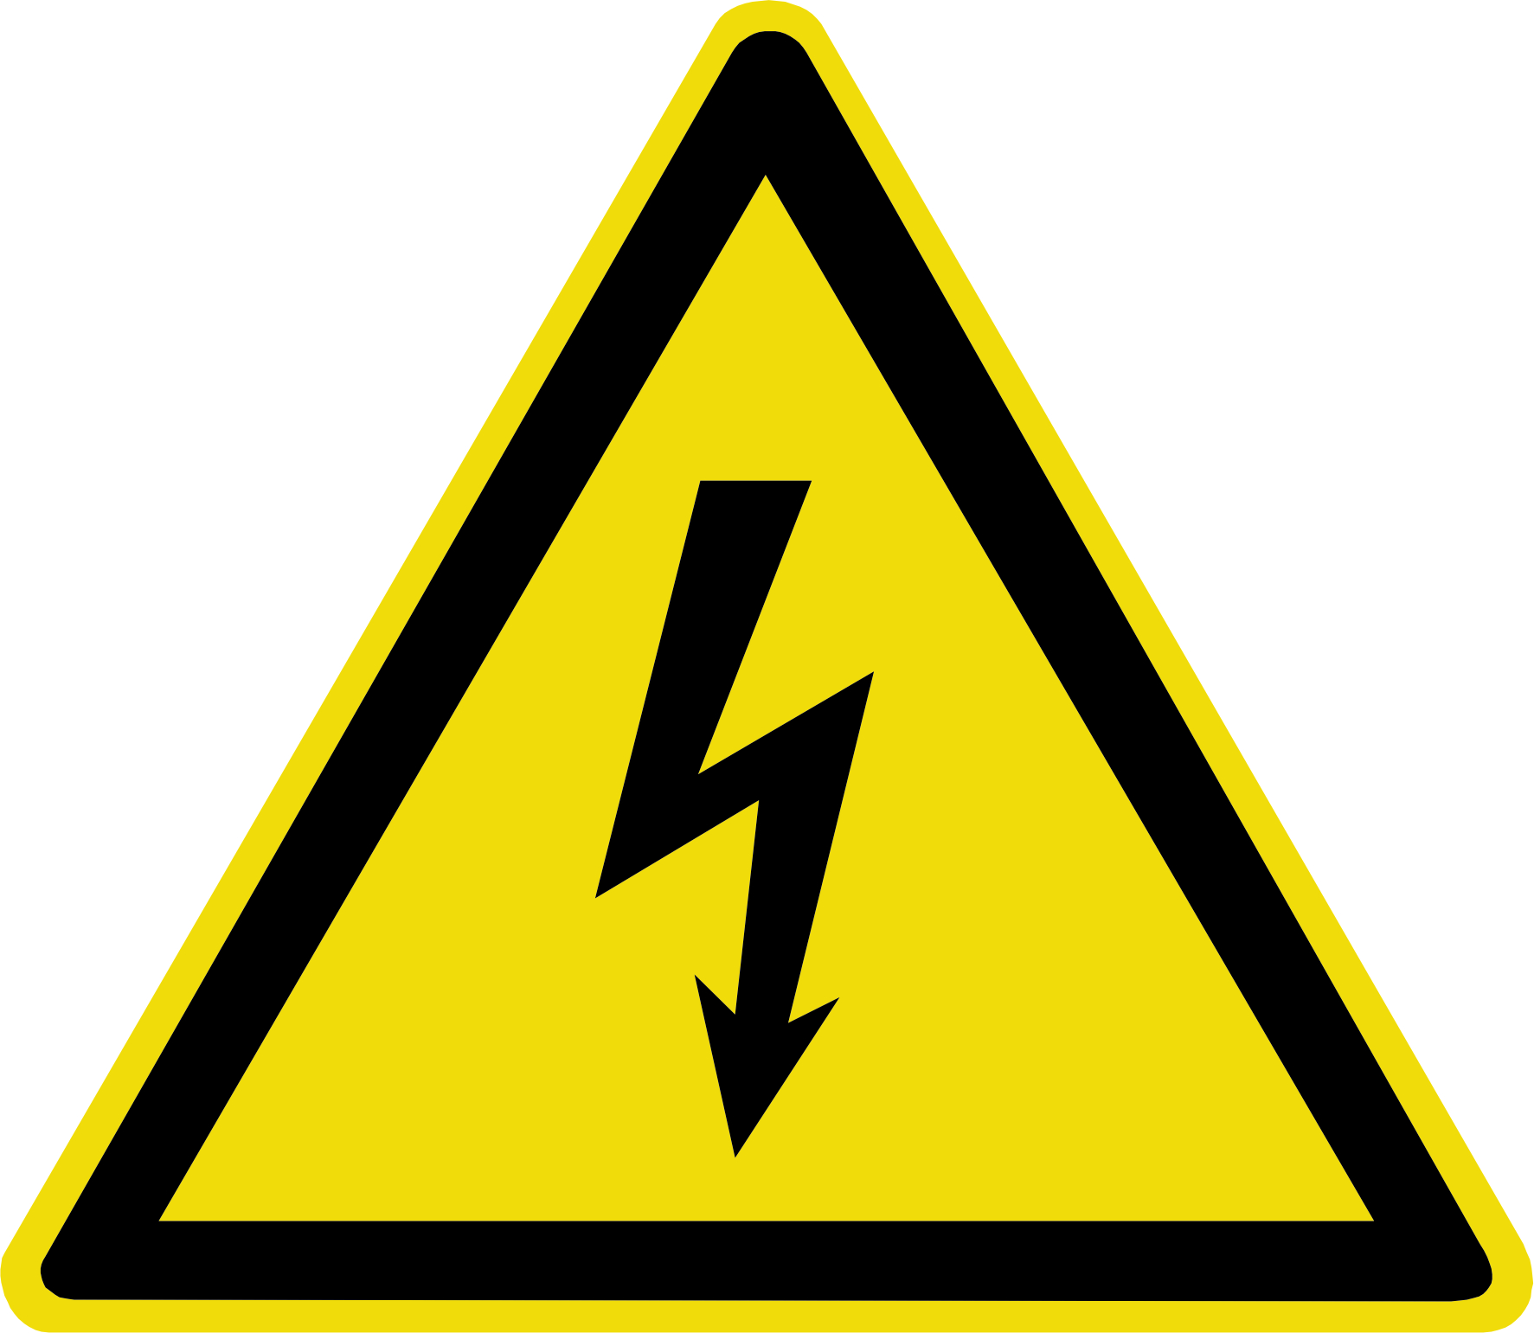_________________________________________________________
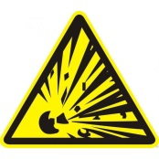_________________________________________________________
_________________________________________________________

12) Вернувшись домой, вы открыли дверь своей квартиры и обнаружили дым и запах гари. Что необходимо сделать в этой ситуации?
1. Войти в квартиру и найти источник задымления
2. Открыть окна и двери, чтобы как можно скорее проветрить квартиру
3. Закрыть дверь, вызвать пожарных и позвонить родителям

13) Что следует делать при пожаре в здании в 1-ю очередь:
1. Оповестить о пожаре людей, которые находятся в данном здании
2. Сообщить о пожаре по номеру «01»
3. Попробовать потушить пожар самостоятельно

14) Если вы обнаружили возгорание в кабинете школы или, к примеру, в группе детского сада, то нужно как можно скорее:

1. Постараться потушить его огнетушителем, одеждой или водой
2. Выбежать из этого помещения, сообщить о пожаре работникам здания и всем людям, находящимся на этом этаже
3. Подняться на крышу данного здания и спрятаться от пожара там

15) Что при возгорании нельзя заливать водой?
1. Батарею
2. Электроприборы
3. Газовую плиту

16) Причиной пожара не может быть…?
1. Пустая бутылка
2. Петарда
3. Батарея отопления
4. Электрочайник

17) Как вы поступите, если на вас загорелась одежда?
1. Побежите и постараетесь сорвать одежду
2. Остановитесь, упадете и покатитесь, сбивая пламя
3. Завернетесь в одеяло или обмотаетесь плотной тканью

18) Что нельзя тушить порошковым огнетушителем?
Ответ:_______________________________________________________________________________________________________________________________

19) Чем не стоит тушить горящий бензин, керосин, другие горючие жидкости?
1. Песком
2. Водой
3. Пенным огнетушителем

20) Что нужно делать, чтобы в квартире никогда не возник пожар?
1. Слушаться взрослых
2. Не играть со спичками и зажигалками
3. Соблюдать правила пожарной безопасности

21) Изучите таблицу. Все ли данные указаны верно?
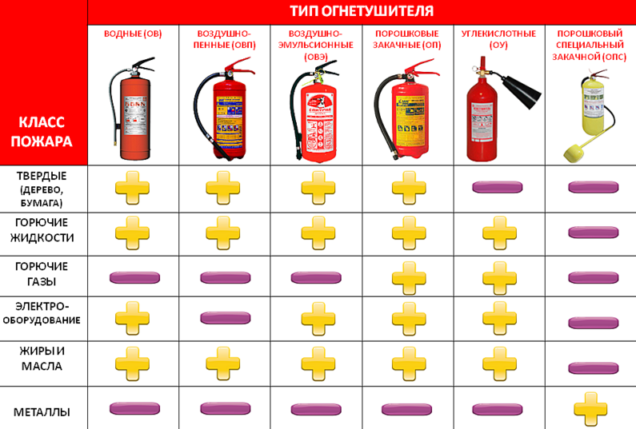
Ответ:
- Да, всё верно
- Нет, в таблице допущены ошибки

*****
Заполненные анкеты участников, ответы на викторину, конкурсные работы и чеки об оплате присылайте на эл. адрес: shkatulkat@mail.ru

*Стоимость участия 100 руб.

